[Ai筛库发现：中山大学光华口腔医学院附属口腔医院口腔颌面外科WangHua团队论文疑似图像重复](https://mp.weixin.qq.com/s?__biz=Mzk3NTcyMjQ5NA==&mid=2247485501&idx=3&sn=22491d41b939a4fac423887bf92c7976)

清风编辑部[清风学术](javascript:void(0);)2025-05-08 08:00:00北京

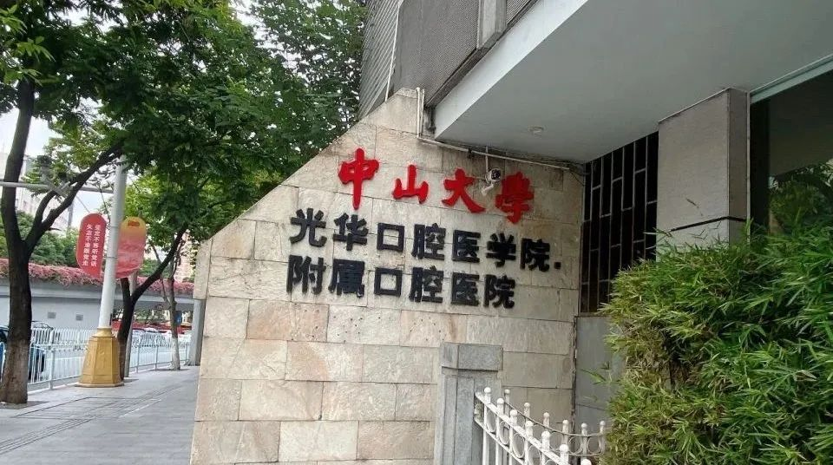

2025年1月11日，一篇题为：Sodium nitrite orchestrates macrophage mimicry of tongue squamous carcinoma cells to drive lymphatic metastasis的论文在《British journal of cancer》期刊发表，论文DOI：10.1038/s41416-024-02923-0。

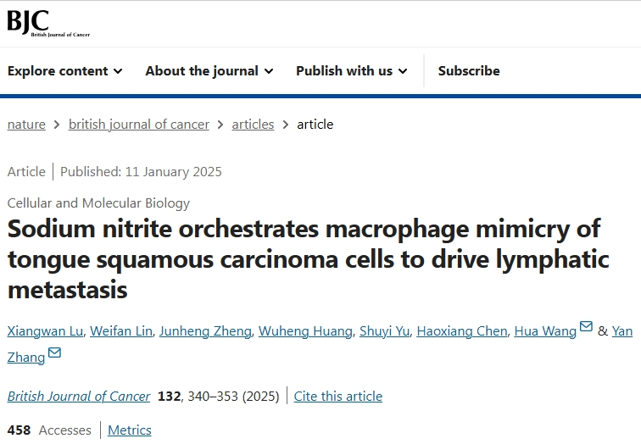

本研究获得以下基金支持：广东省科学技术厅[31871413]；国家自然科学基金委员会[2019B1515210015]；广东省科技计划项目[KJZD20230923114802005]；深圳市科技创新委员会[2023M744083]；中国博士后科学基金。

Ai筛库发现，存在图像重复。

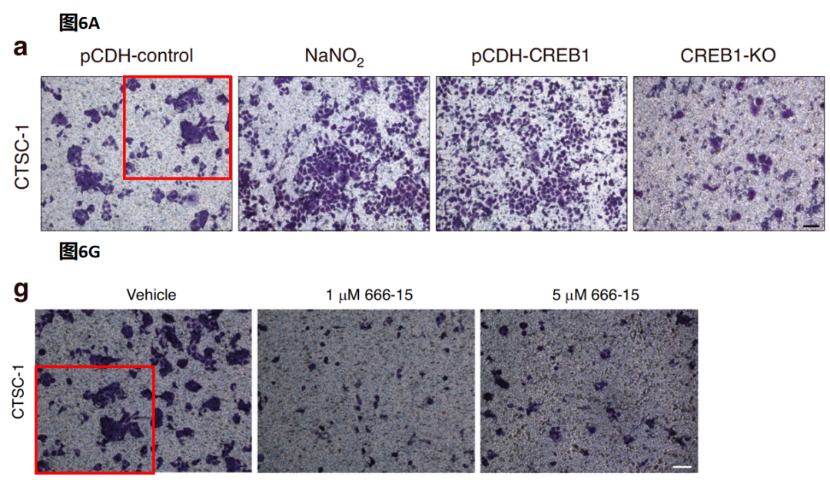

**参考信息：**

https://pubpeer.com/publications/23ABAD56BF9974F146A8EB774D8E82

https://www.nature.com/articles/s41416-024-02923-0

**声明：**

本报道中的信息来自学术网站公开资料，我们对其准确性及完整性不做任何保证，仅供读者参考。如有任何建议或查重需求，欢迎与我们联系。